Министерство науки и высшего образования РФ

Пензенский государственный университет

Кафедра “Вычислительная техника”

**Отчёт**

по лабораторной работе №1

по курсу “Программирование на языке логического программирования SWI Prolog”

на тему “Основы работы в системе SWI Prolog”

Выполнили студент гр. 23ВВВ3:

Абсалямов Д.К

Алексеев И.О

Приняли:

д.т.н., доцент Дубинин В. Н.

Акифьев И.В

Пенза 2025

**Цель работы**

Получение основных навыков работы в системе SWI Prolog, изучение технологии подготовки и отладки Пролог-программ.

**Ход выполнения лабораторной работы**

1. **Запущена система SWI Prolog**

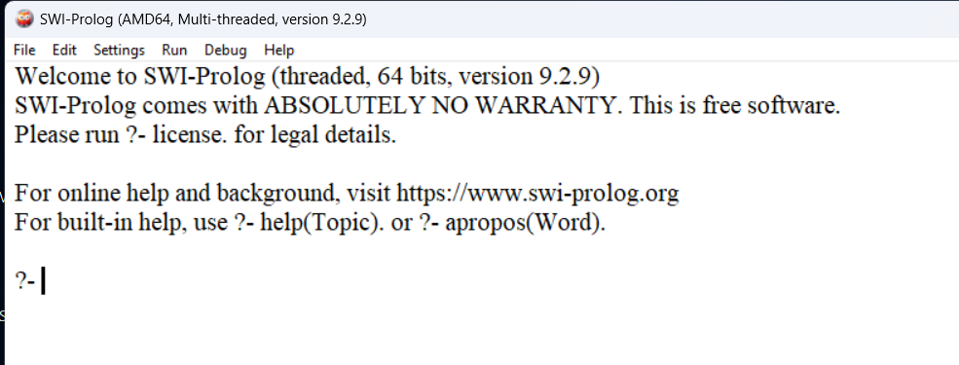

1. **Составлены отношения РОДИТЕЛЬ, которые представлены в виде Пролог-программы**

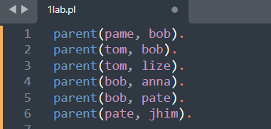

1. **Программа сохранена с расширением .pl**



1. **Составлены и заданы в программе следующие вопросы: «Является ли Bob родителем Pate?», «Является ли Lize родителем Pate?», «Является ли Tom родителем Ben?», «Кто является родителем Lize?», «Кто дети Bob'а?», «Кто чей родитель?», «Кто является родителем Jhim'a?», «Кто внуки Tom'a?», «Есть ли у Anna и Pate общий родитель?»**











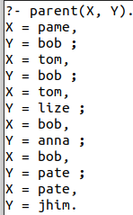



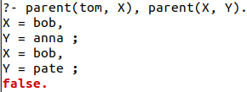



1. **Добавлена информация о том, какой пол у людей, участвующих в отношении РОДИТЕЛЬ**

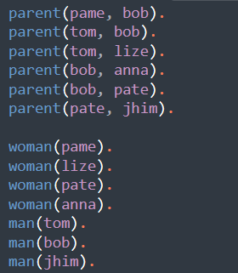

1. **В программе определено отношение МАТЬ**

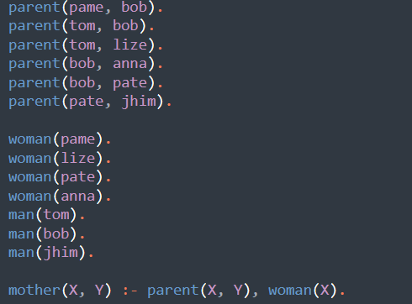

1. **Составлены и заданы системе вопросы, относящиеся к системе МАТЬ**







1. **Определено рекурсивное отношение ПРЕДОК**

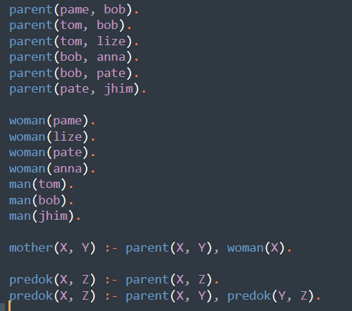

1. **В системе заданы вопросы: “Чьим предком является Pame?” и “Кто является предком Lize?”**

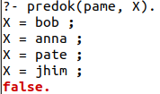



1. **В системе включен режим трассировки и выполнены заново пункты 4 — 6**

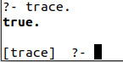

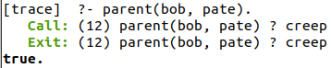

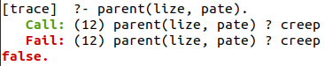

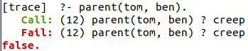

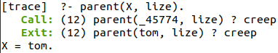

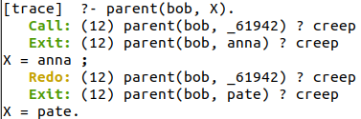

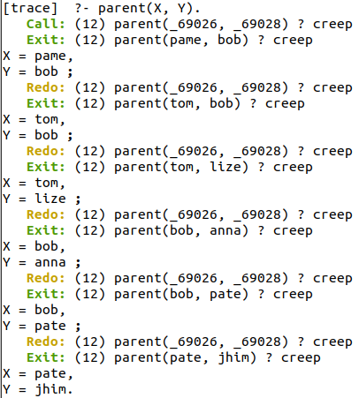

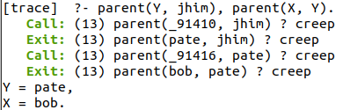

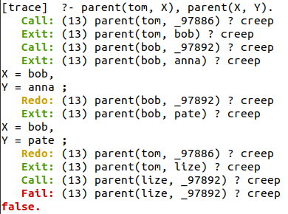

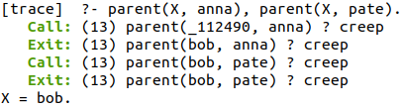

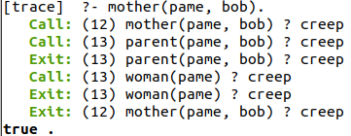

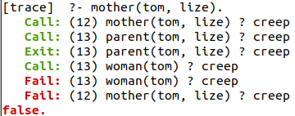

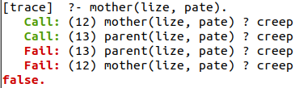

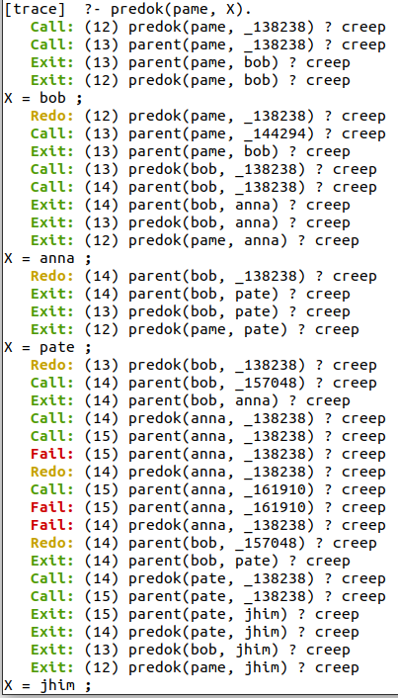

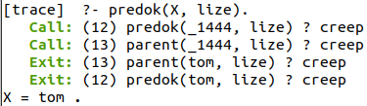

**Осуществлён выход из режима трассировки при помощи команд notrace. и nodebug.**

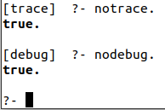

**Вывод**

В ходе выполнения данной лабораторной работы были получены базовые навыки программирования и отладки в системе SWI Prolog.

**Листинг программы**

**Файл prolog.pl**

parent(pame, bob).

parent(tom, bob).

parent(tom, lize).

parent(bob, anna).

parent(bob, pate).

parent(pate, jhim).

woman(pame).

woman(lize).

woman(pate).

woman(anna).

man(tom).

man(bob).

man(jhim).

mother(X, Y) :- parent(X, Y), woman(X).

predok(X, Z) :- parent(X, Z).

predok(X, Z) :- parent(X, Y), predok(Y, Z).